УПРАВЛЕНИЕ ОБРАЗОВАНИЯ АДМИНИСТРАЦИИ КУРАГИНСКОГО РАЙОНА КРАСНОЯРСКОГО КРАЯ
МУНИЦИПАЛЬНОЕ КАЗЁННОЕ ОБРАЗОВАТЕЛЬНОЕ УЧРЕЖДЕНИЕ
БЕЛОЯРСКАЯ ОСНОВНАЯ ОБЩЕОБРАЗОВАТЕЛЬНАЯ ШКОЛА № 24
(МКОУ БЕЛОЯРСКАЯ ООШ № 24)
С. БЕЛЫЙ ЯР

ЮИДД
(информационный уголок «Дети – безопасность - дорога»)

Автор – составитель
Алёхина Татьяна Александровна
Учитель ОБЖ.
Тел.8-913-442-13-63

-2015-
Содержание
- Пояснительная записка.
- Перспективный план работы отряда «ЮИД».
- Фотографии стенда для учащихся 5-9 классов.
- Фотографии стенда для учащихся 4-5 классов.
- Информационные плакаты по безопасности движения детей на улицах. Информация для родителей, детей 1-9 классов.
- Схема безопасного маршрута к школе.
- Количественные показатели эффективности профилактической работы (за 3 года).
- Проведённые мероприятия 2015 учебном году.

Пояснительная записка
Отряд юных инспекторов движения в Белоярской ООШ №24 был создан в 2010-2011 учебном году.
В школе оформлено два информационных уголка по безопасности дорожного движения в кабинете ОБЖ, и кабинете начальных классов.
Стенды содержат пособия основ безопасности собственной жизнедеятельности учащегося и памятки для родителей, карта маршрута движения учащихся с. Мурино и д. Белый Яр.
Цель стенда:
- закрепления правил дорожного движения и правил безопасного поведения на дороге.
Задача стенда:
- изучение правил, безопасного поведения на дорогах;
- овладение умениями оказания первой помощи пострадавшим при дорожно-транспортных происшествиях.
- воспитание уважительного отношения ко всем участникам дорожного движения.
Стенд несёт познавательную информацию в плакатах и печатном носителе:
- как правильно быть пассажиром общественного транспорта;
- нужно уметь быть пешеходом;
- основные термины и понятия. Элементы дорог;
- как правильно переходить дорогу;
- рекомендации для родителей;
- что следует знать велосипедистам;
- безопасность в метро;
- как правильно быть пассажиром легкового автомобиля;
- предупреждающие и запрещающие знаки;
- информационно – указательные и предписывающие знаки. Знаки сервиса;
- оказания первой помощи пострадавшим при дорожно-транспортных происшествиях.
Так же стенды отражает план работы отряда ЮИДД.

Перспективный план работы отряда «ЮИДД» на 2015-2016 г.

сентябрь
- Общий сбор членов отряда ЮИДД. Выборы штаба отряда ЮИДД. Распределение обязанностей.
- Оформление уголка и дополнение другой документации.
- Праздник по ПДД «Посвящение в пешеходы первоклассников».
- Подготовка отряда к районным соревнованиям
- Выезд отряда в ДДТ по ПДД.
Октябрь
- Классный час в 1-4 классах по теме «Правила дорожного движения».
- Провести на улицах своего села разъяснительную беседу о соблюдении правил дорожного движения, вручить памятки родителям.
Ноябрь
- Конкурс рисунков (1-9 классы) "Помни и соблюдай правила дорожного движения».
- Отряд «ЮИДД» проводят опрос в 1-9 классах по теме:
«Как правильно быть пассажиром общественного транспорта?»
Декабрь
- Опрос учащихся 1-9 кл. по теме: «Улица села, полна неожиданностей, как вы это понимаете?».
Январь
- Рисунки учащихся 1-9 кл. на тему: «Водитель, внимание, дети!»
Февраль
- Уроки творчества «Знаки своими руками»
Март
- Рейд отряда ЮИДД на улицах своего села с целью выявления пешеходов, нарушающих правила дорожного движения. Нарушителям выдавать памятки по ПДД.
Апрель
- Подготовка к районному соревнованию ЮИДД по ПДД.
- Принять участие в районных соревнованиях отрядов ЮИДД.
Май
- Провести «Неделю безопасности», посвященную окончанию учебного года.
- Беседа об опасностях катания на роликовых коньках, скейтах по дорогам и местах, не предназначенных для этого.
- Что следует знать велосипедистам?
- Оказания первой помощи пострадавшим при дорожно-транспортных происшествиях.

Стенд 5-9 классов в кабинете ОБЖ

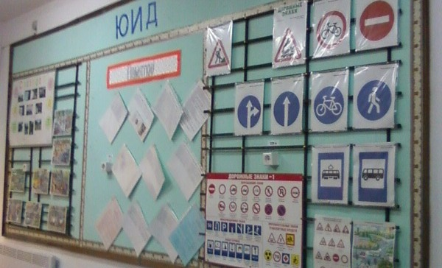

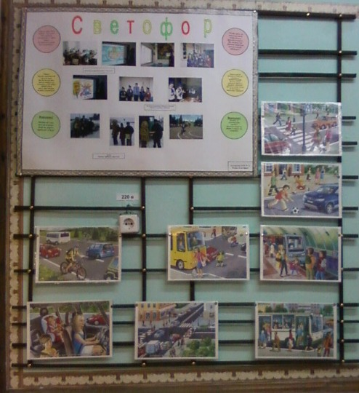

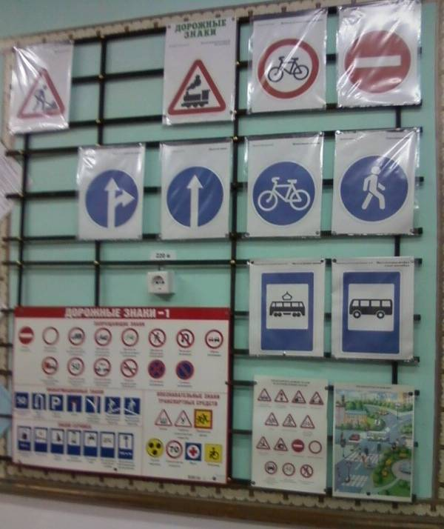

Стенд 1-4 классов в кабинете начальных классов.

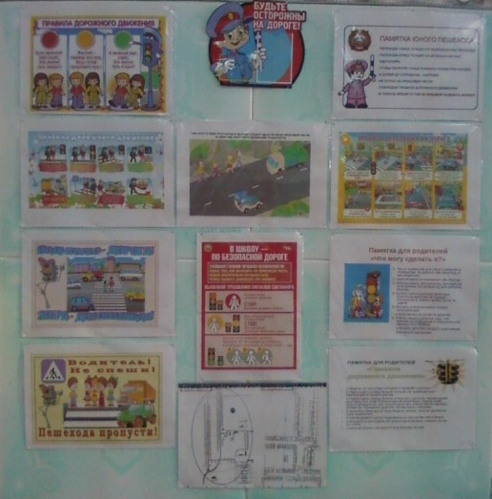

Изучаем правила дорожного движения в игровой форме.

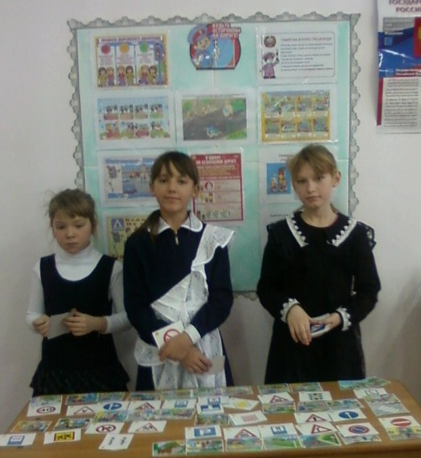

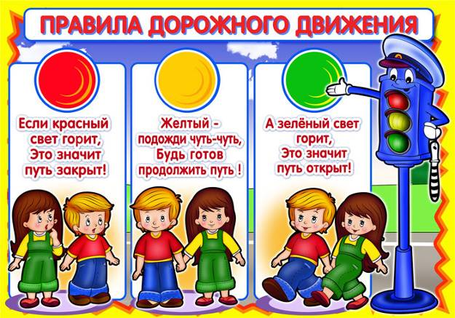

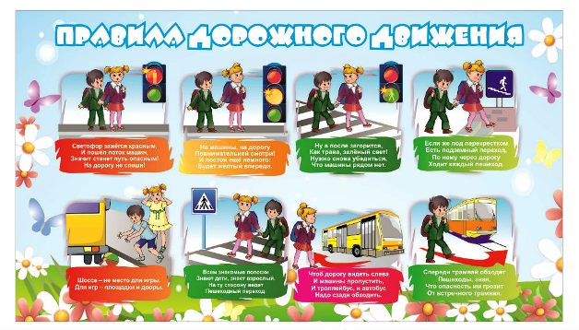
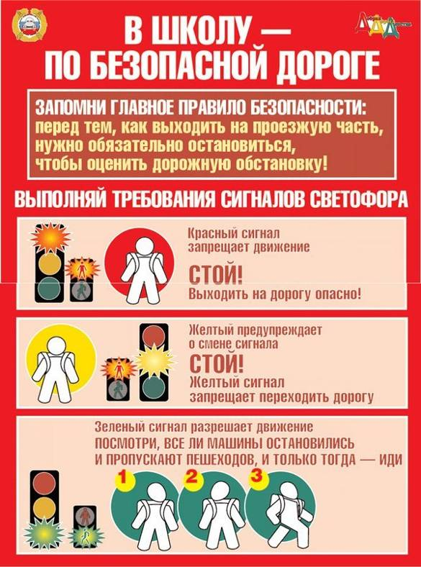

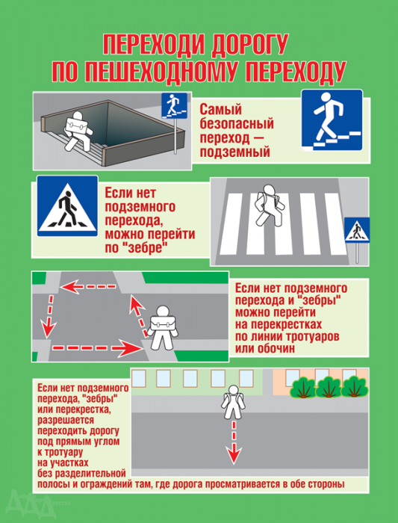

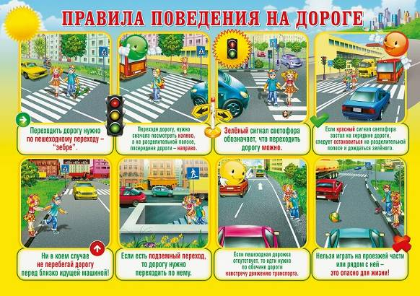

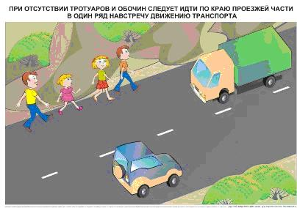

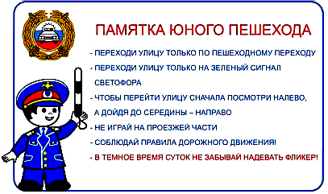

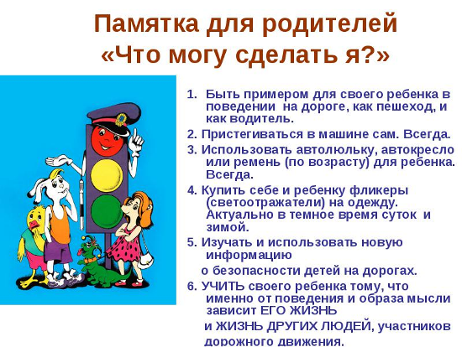

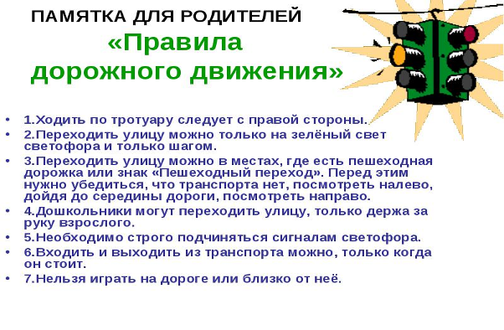

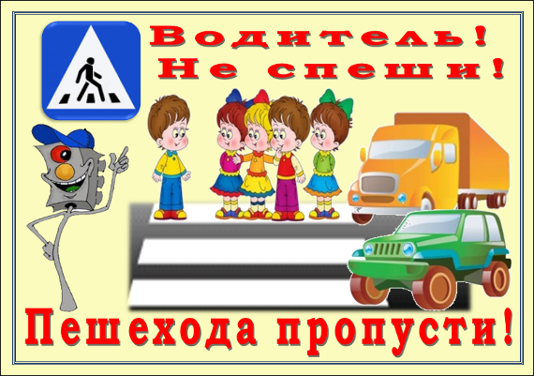

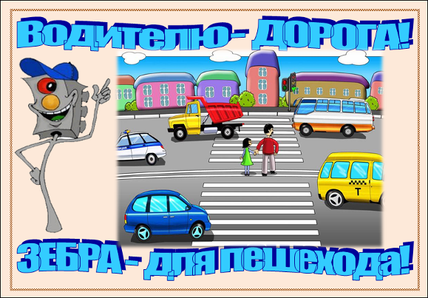

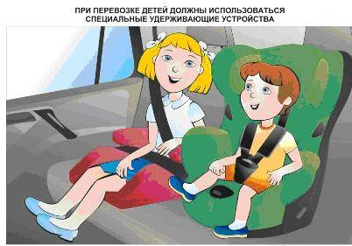

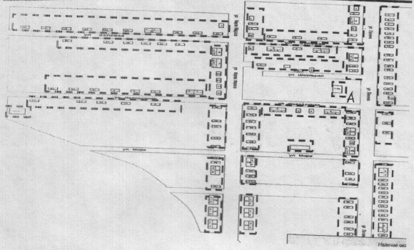
План движения учащихся в с. Мурино.
План движения учащихся в д. Белый Яр

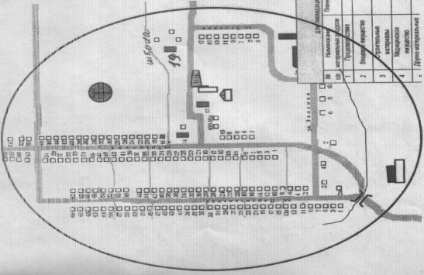

Количественные показатели эффективности профилактической
работы (за 3 года).

С 2013- 2015 уч/год

№ | Проведенные мероприятия | Сроки проведения | Кол-во детей | Ответственный | Привлечённый сотрудник ГИБДД
1  2  3  4  5  6  7  8  9  10  11  12  13  14  15  16  17 | Подготовка отряда к районным соревнованиям  Выезд отряда в ДДТ по ПДД.  Конкурс рисунков для учащихся начальных классов «Правила дорожного движения – наши друзья».  Классный час в 1-3 класса по теме «Правила дорожного движения».  Провести на улицах своего села разъяснительную беседу о соблюдении правил дорожного движения, вручить памятки родителям.  «Аллея дорожных знаков» - конкурс рисунков на асфальте.  Конкурс рисунков (1-9 классы) "Помни и соблюдай правила дорожного движения».  Провести познавательные беседы по ПДД с непосредственной помощи отряда ЮИД:  - Зачем нужно знать ПДД?  - Осторожно, гололед!  - Где можно кататься на лыжах, санках и коньках?  Встреча с работниками Госавтоинспекции  Викторина по ПДД для учащихся нач.школы.  Занятия в 1-9 классах по теме: «Улица полна неожиданностей». (опрос для школьной газеты)  Проводить рейды отряда ЮИД на улицах своего села с целью выявления пешеходов, нарушающих правила дорожного движения. Нарушителям выдавать памятки по ПДД.  Выпуск и распространение листовок «Водитель, внимание, дети!»  Акция. Памятка «Добрый водитель»  Конкурс рисунков по ПДД 1-9 классы.  Подготовка к районному соревнованию ЮИД по ПДД.  Принять участие в районных соревнованиях отрядов ЮИД.  Провести «Неделю безопасности», посвященную окончанию учебного года.  Беседа об опасностях катания на роликовых коньках, скейтах по дорогам и местах, не предназначенных для этого. | сентябрь  Октябрь  ноябрь  декабрь  Январь  февраль  март  апрель  май | 4  30  9  4  15  28  40  50  27  20  4  4  4  4  30  4  4  50  50 | Алёхина Т.А | Встреча с работниками Госавтоинспекции  Крист Д.И.

Проведённые мероприятия
в 2015 учебном году.

Мероприятия
Сентябрь
Праздник по ПДД «Посвящение в пешеходы первоклассников».

Октябрь.

Районная акция «Движение по правилам» (тесты в 5-9кл, в 1-4кл. викторина по ПДД.)

ЮИДД провели акцию «Азбука вежливого водителя. Раздали листовки водителям и напомнили, что — за рулем надо быть предельно внимательным и осторожным.

Приняли участие в краевом Общественном совете ГУ МВД в номинации творческих работ по теме «Если бы я был начальником полиции…»
Ноябрь
Участие в районной акции, посвящённой Всемирному дню памяти жертв ДТП «Помни и задумайся».
Участие в районном конкурсе рисунков «Безопасность дорога в будущее».
Участие в краевой социальной акции «Пешеход на переход».
Приняли участие во Всероссийском конкурсе «Радуга безопасности».

